**95 лет со дня рождения Владимира Алексеевича Солоухина (1924-1997)**

**Русский писатель**

[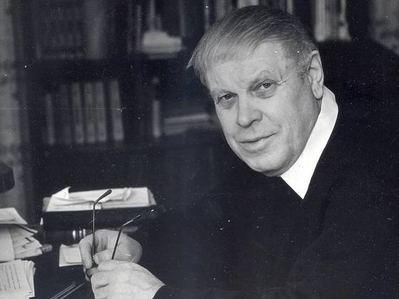](https://www.libkids51.ru/events/files/20190614-1.jpeg)

Родился 14 июня в селе Алепино Владимирской области в крестьянской семье. Окончив школу, в 1938 — 42 учился в инженерном училище во Владимире, получил специальность механика-инструменталиста. Во время войны Солоухин служил в войсках особого назначения, охранявших Кремль. В 1946, опубликовав свои первые стихи в «Комсомольской правде» и осознав свое призвание, поступил в Литературный институт им. М. Горького, который окончил в 1951. Первый сборник стихотворений «Дождь в степи» появился в 1953. Затем последовали поэтические сборники «Журавлиха» (1959), «Имеющий в руках цветы» (1962), «Жить на земле» (1965), в которых со временем все усиливалось стремление автора к философскому осмыслению жизни. С 1951 много ездит по стране и зарубежным странам, публикуя репортажи в различных изданиях. Первая отдельная книга очерковой прозы «Рождение Зернограда» вышла в 1955; следующая — «Золотое дно» — в 1956. Книга «Владимирские проселки» (1957) привлекла серьезное внимание читателей и критики, получив самые одобрительные отклики. В 1964 опубликовал автобиографический роман «Мать-мачеха». Особое место в творчестве Солоухина занимают его художественно-публицистические книги «Письма из Русского музея» (1966) и «Черные доски» (1969). В 1964 — 81 был членом редколлегии журнала «Молодая гвардия». Живя в Москве, Солоухин не порывал связи с родными местами, тамошними людьми. В 1965 выходит сборник стихотворений «С лирических позиций». В 1970-е увидели свет книги «Олепинские пруды» (1973) и «Посещение 3ванки"(1975). В 1980-е — «Время собирать камни» об Оптиной пустыни (монастыре близ г. Козельска) и сборник рассказов и очерков «Бедствие с голубями». Тема русской природы, духовного богатства народа всегда занимала писателя, писал о необходимости их сохранения и защиты. Умер В. Солоухин 4 апреля 1997 в Москве.   
  
Солоухин Владимир Алексеевич (14.06.1924−4.04.1997), русский писатель и общественный деятель. Чувством любви к Родине и болью за ее судьбу проникнуты его повести «Владимирские проселки» (1957), «Капля росы» (1960), «Смех за левым плечом» (1984). Одним из первых поднял вопрос о бедственном положении крестьян, разоренных социалистическими экспериментами. В книге «При свете дня» (1992) показал антирусскую сущность еврейских большевиков, сознательно моривших голодом русских людей, чтобы заставить их подчиниться своей власти. В книге «Соленое озеро» (1994) вскрыл садизм и патологическую жестокость еврейских большевиков в лице одного из ярких их представителей А. Гайдара.  
  
Солоухину принадлежит заслуга одного из зачинателей общественного движения за сохранение национального культурного достояния, исторических памятников и достопамятных мест. В развитии этого движения большую роль сыграли его книги «Письма из Русского музея» (1966), «Черные доски» (1969), «Время собирать камни» (1980). Солоухин был в числе основателей Всероссийского общества охраны памятников истории и культуры (ВООПИК), активным деятелем «Русского клуба», а в 1990-е одним из руководителей движения за восстановление храма Христа Спасителя.  
  
В своей последней опубликованной книге (написанной еще в 1970-е) «Последняя ступень» (1995) остро ставит вопрос о еврейском засилье в России, о стремлении иудейских вождей к мировому господству над человечеством.  
  
Посмертно опубликованы мемуары «Чаша» (1998).